МИНОБРНАУКИ РОССИИ
Федеральное государственное бюджетное образовательное учреждение
высшего образования
«Тульский государственный университет»

Политехнический институт

Кафедра «Автомобили и автомобильное хозяйство»

Техническая термодинамика и теплотехника

Методические указания и задание КРЗ

Направление подготовки: 19.03.01 – Биотехнология

Квалификация (степень) выпускника: бакалавр

Форма обучения: очная, заочная

Тула 201__ г.

Методические указания составлены д.т.н. проф. М.Ю. Елагиным и обсуждены
на заседании кафедры АиАХ.

Протокол № ___ от «___» __________ 20__ г.

Зав. кафедрой _____________________И.Е. Агуреев
Методические указания пересмотрены и утверждены на заседании кафедры АиАХ.

Протокол № ___от «____»____________20__ г.

Зав. кафедрой _____________________И.Е.Агуреев

Техническая термодинамика.

Расчет газового цикла
Цикл отнесен к 1кг воздуха. Принимаем:

С_{р} = 1,005 кДж/(кг⋅К);
С_{v} = 0,718 кДж/(кг⋅К);
R = 287 Дж/(кг⋅К)/

Требуется:
- определить параметры р, v, T, u, h для основных точек цикла;
- построить цикл: а) в координатах р-v, б) в координатах Т-s.

Каждый процесс должен быть построен по двум – трем промежуточным точкам;

- найти n, c, Δu, Δh, Δs, q, l для каждого процесса, входящего, в состав цикла;
- определить работу цикла l_{ц}, термический к.п.д. и среднее индикаторное давление р_{i};
- полученные результаты поместить в таблицах 1 и 2.

Примечание: данные к заданию составлены в виде циклов, изображенных в координатах р-v, без учета масштаба, в соответствии с номером варианта.

Таблица 1

Точки | р, ат | v, м³/кг | T, К | u, кДж/кг | h, кДж/кг
1
2
3
4

Таблица 2

Процессы | n | c,  кДж/кг | Δu, кДж/кг | Δh, кДж/кг | Δs, кДж/кг | q,  кДж/кг | l,  кДж/кг
1-2
2-3
3-4
4-1

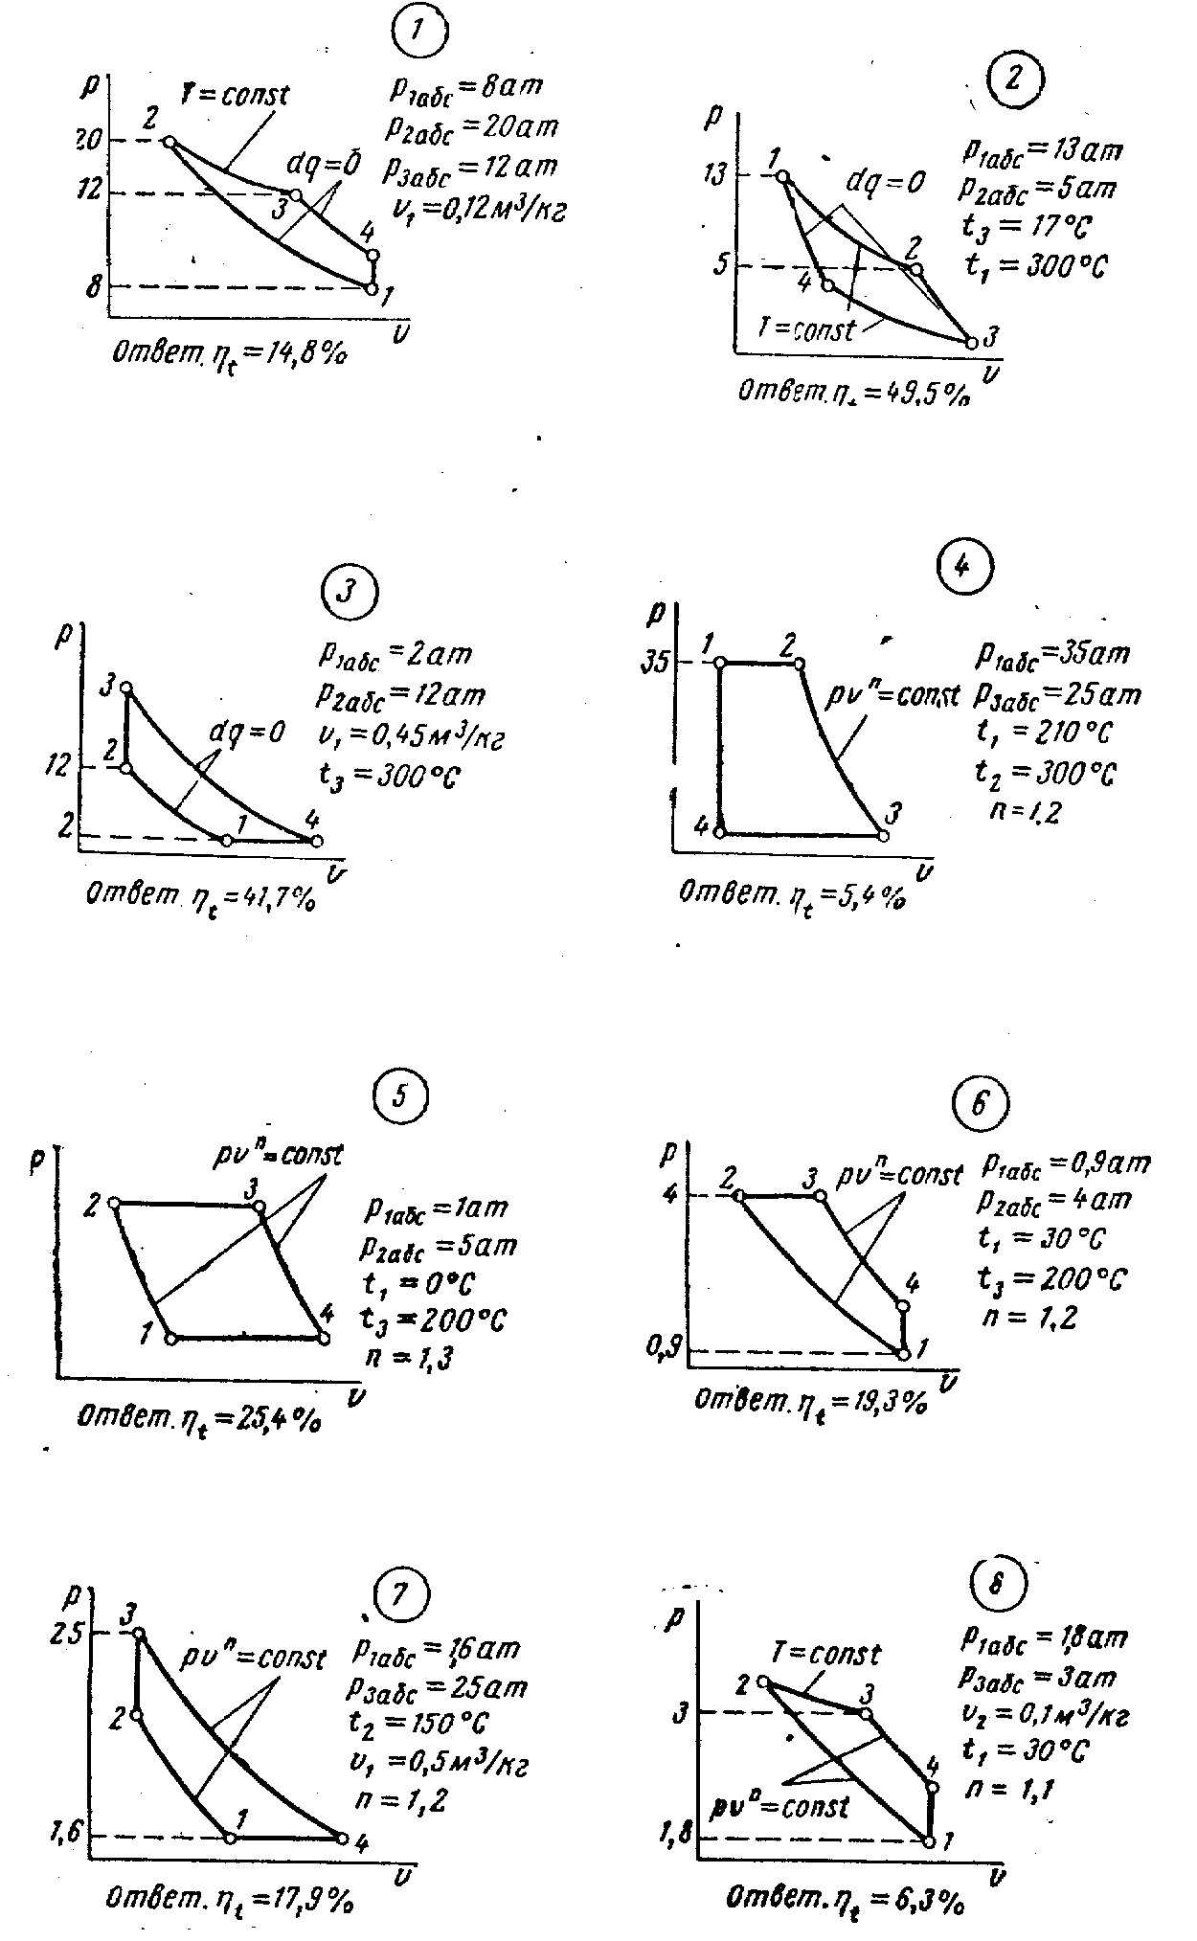

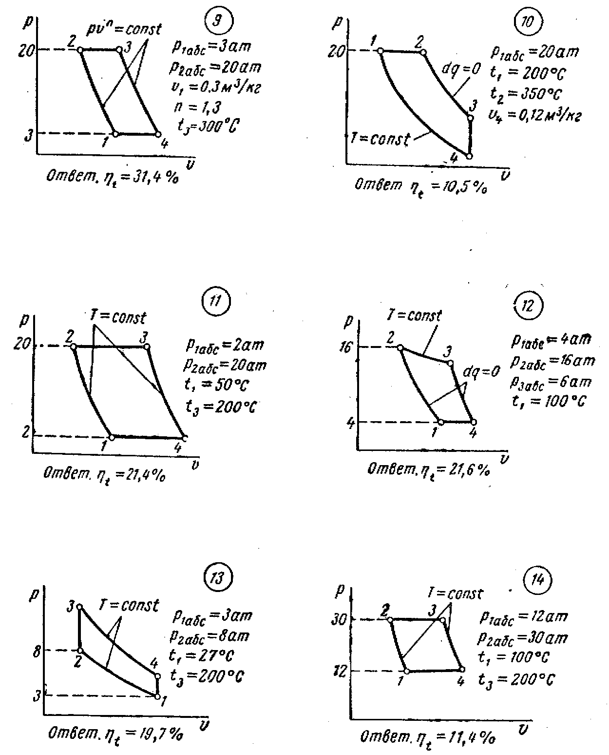
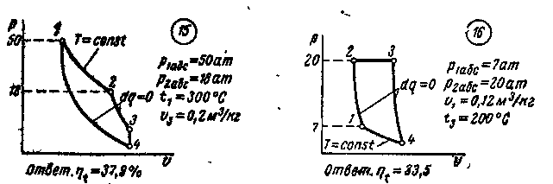
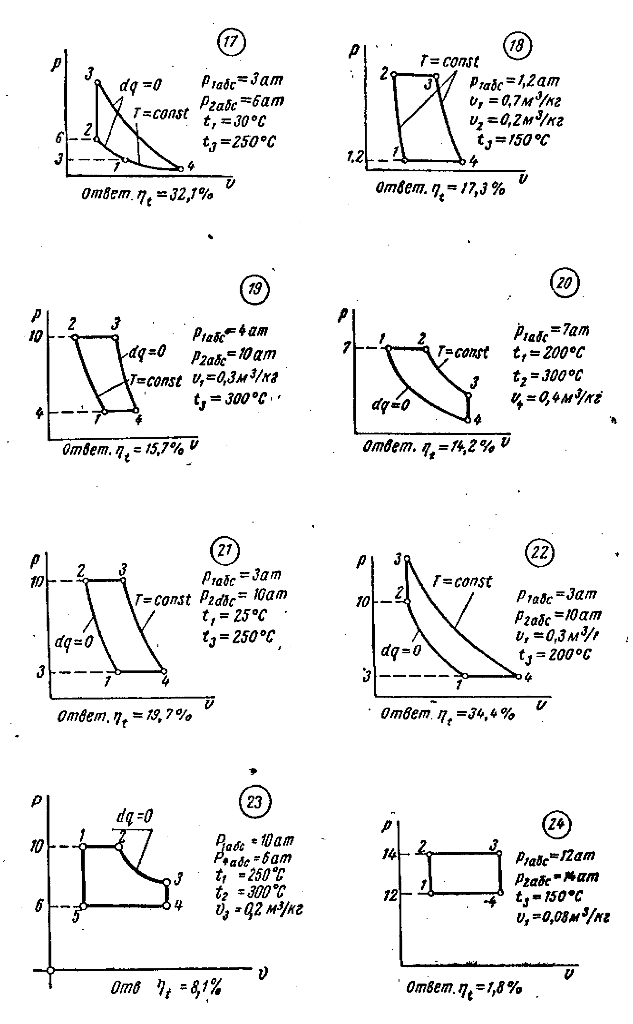

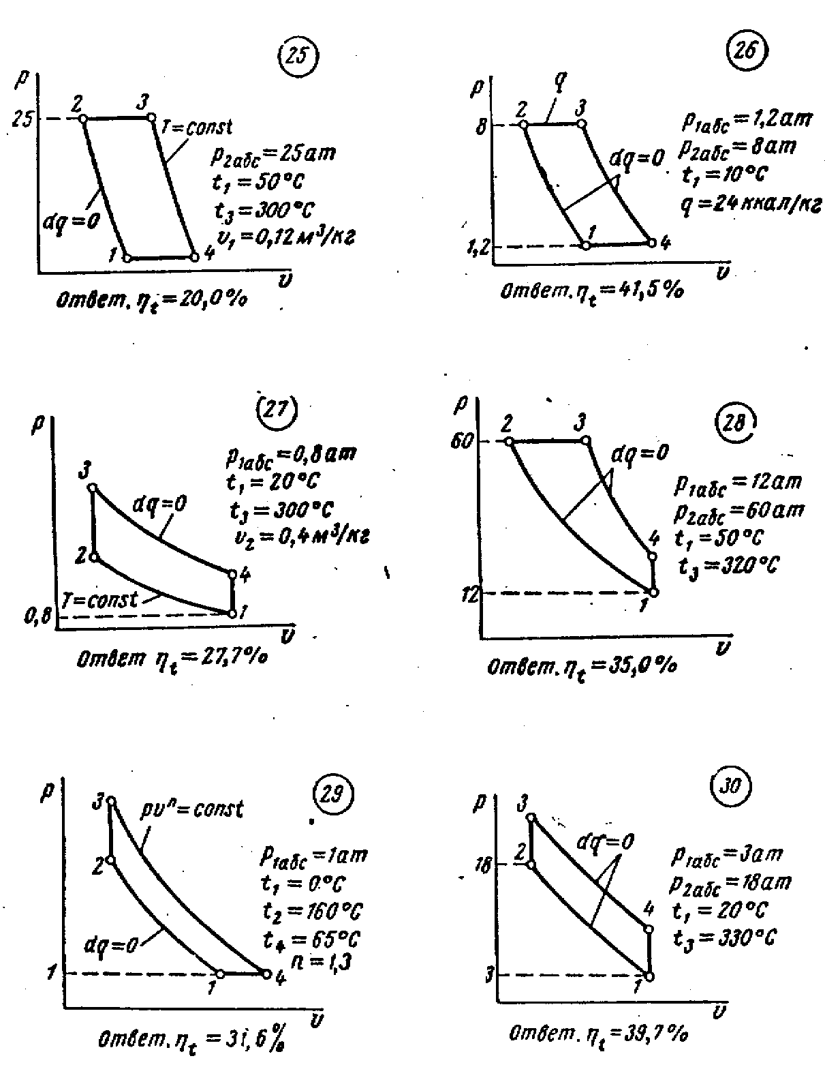

Методические указания. При расчетах считать воздух идеальным газом, а его свойства не зависящими от температуры.
В качестве примера приведен результат расчета варианта №29.

- Определение параметров р, v, T, u, h для основных точек цикла;
$$v_{1}={{\text{RT}}_{1}}/{p_{1}}=\text{287}⋅(0+\text{273})/(1⋅\text{98100})=0,\text{799} {м^{3}}/{\text{кг}}$$

Адиабатный процесс 1-2
$$\frac{p_{2}}{p_{1}}={\left(\frac{T_{2}}{T_{1}}\right)}^{\frac{к}{к−1}} ,p_{2}=p_{1}⋅{\left(\frac{T_{2}}{T_{1}}\right)}^{\frac{к}{к−1}}=\text{98100}⋅{\left(\frac{(\text{160}+\text{273})}{(0+\text{273})}\right)}^{\frac{1,4}{1,4−1}}=\text{492955} \text{Па}$$
$$v_{2}={{\text{RT}}_{2}}/{p_{2}}=\text{287}⋅(\text{160}+\text{273})/{\text{492955}}=0,\text{252} {м^{3}}/{\text{кг}}$$

Изохорный процесс 2-3
$$v_{3}=v_{2}=0,\text{252} {м^{3}}/{\text{кг}}$$

Изобарный процесс 4-1

$$p_{4}=p_{1}=\text{98100} \text{Па}$$
$$v_{4}={{\text{RT}}_{4}}/{p_{4}}=\text{287}⋅(\text{65}+\text{273})/{\text{98100}}=0,\text{989} {м^{3}}/{\text{кг}}$$

Политропный процесс 3-4

$$p_{3}v_{3}^{n}=p_{4}v_{4}^{n} , p_{3}=p_{4}{\left(\frac{v_{4}}{v_{3}}\right)}^{n}=\text{98100}{\left(\frac{0,\text{989}}{0,\text{252}}\right)}^{1,3}=\text{580234} \text{Па}$$
$$Т_{3}=р_{3}{v_{3}}/R=\text{580234}⋅0,{\text{252}}/{\text{287}}=\text{509} K$$

Значения удельной внутренней энергии (u) и энтальпии (h) определим по уравнениям: u_{i}=c_{v}T_{i}, h_{i}=c_{p}T_{i}

Полученные результаты поместим в таблицу 1

Таблица 1

Точки | р, Па | v, м³/кг | T, К | u, кДж/кг | h, кДж/кг
1 | 98100 | 0,799 | 273 | 196 | 274
2 | 492955 | 0,252 | 433 | 311 | 435
3 | 580234 | 0,252 | 509 | 365 | 512
4 | 98100 | 0,987 | 338 | 243 | 340

- Нахождение n, c, Δu, Δh, Δs, q, l для каждого процесса, входящего, в состав цикла;
Теплоемкость адиабатного процесса равна 0
Теплоемкость политропного процесса 3-4 равна
$$с_{3−4}=с_{v}\frac{n−к}{n−1}=0,\text{718}\frac{1,3−1,4}{1,3−1}=−0,\text{239} \frac{\text{кДж}}{\text{кг}⋅К}$$

Изменение энтропии, теплота и работа отдельных процессов
Процесс 1-2
$$Δs=0, q=0, l=−Δu=−\text{115}\frac{\text{кДж}}{\text{кг}}$$
Процесс 2-3
$$Δs=c_{v}\text{ln}\frac{T_{3}}{T_{2}}=0,\text{718}\text{ln}\frac{\text{509}}{\text{433}}=0,\text{116} \frac{\text{кДж}}{\text{кг}⋅К} , l=0 , q=Δu=\text{54}\frac{\text{кДж};}{\text{кг}}$$
Процесс 3-4
$$\begin{aligned}Δs=c⋅\text{ln}\frac{T_{4}}{T_{3}}=−0,\text{239}\text{ln}\frac{\text{338}}{\text{509}}=0,\text{098} \frac{\text{кДж}}{\text{кг}⋅К} , q=c⋅(T_{4}−T_{3})=−0,\text{239}(\text{338}−\text{509})=\text{41}\frac{\text{кДж}}{\text{кг}}, \\ l=\frac{R}{1−n}(T_{4}−T_{3})=\frac{0,\text{287}}{1−1,3}(\text{338}−\text{509})=\text{163}\frac{\text{кДж}}{\text{кг}}\end{aligned}$$
Процесс 4-1
$$\begin{aligned}Δs=c_{p}\text{ln}\frac{T_{1}}{T_{4}}=1,\text{005}\text{ln}\frac{\text{273}}{\text{338}}=−0,\text{214} \frac{\text{кДж}}{\text{кг}⋅К} , l=p(v_{1}−v_{4})= \\ \text{98100}⋅{\text{10}}^{−3}(0,\text{799}−0,\text{987})=−\text{18}\frac{\text{кДж}}{\text{кг}} , q=c_{p}(T_{1}−T_{2})=1,\text{005}(\text{273}−\text{338})=−\text{65}\frac{\text{кДж}}{\text{кг}}\end{aligned}$$
Проверки
$\text{ΣΔ}u_{i}=0 , \text{ΣΔ}h_{i}=0 , \text{ΣΔ}s_{i}=0 , {Σq}_{i}={Σl}_{i}$.

Для отдельных процессов $q=Δu+l$

Таблица 2

Процессы | n | с,  кДж/кг К | Δu, кДж/кг | Δh, кДж/кг | Δs, кДж/кг | q,  кДж/кг | l,  кДж/кг
1-2 | 1,4 | 0 | 115 | 161 | 0 | 0 | -115
2-3 | ±∞ | 0,718 | 54 | 77 | 0,116 | 54 | 0
3-4 | 1,3 | -0,239 | -122 | -172 | 0,098 | 41 | 163
4-1 | 0 | 1,005 | -47 | -66 | -0,214 | -65 | -18
 |  |  | ΣΔu_{i} | ΣΔh_{i} | ΣΔs_{i} | Σq_{i} | Σl_{i}
 |  |  | 0 | 0 | 0 | 30 | 30

- Построение цикла: а) в координатах р-v, б) в координатах Т-s.
Промежуточные точки находятся следующим образом:
- p-v диаграмма, адиабатный или политропный процессы
$p_{i}=p_{1}{\left(\frac{v_{1}}{v_{i}}\right)}^{n}$, где v_{i} выбирается в интервале (v₁-v₂) произвольно, а p_{i} рассчитывается и т.д.,
- T-s диаграмма, изобарный, изохорный, политропный процессы
${Δs}_{\text{pi}}=c_{p}\text{ln}\frac{T_{i}}{T_{1}} , {Δs}_{\text{vi}}=c_{v}\text{ln}\frac{T_{i}}{T_{1}} , {Δs}_{\text{ni}}=c⋅\text{ln}\frac{T_{i}}{T_{1}}$, где Т_{i} выбирается в интервале (Т₁-Т₂), а Δs_{i} рассчитывается и т.д.
Точка 1 на T-s диаграмме выбирается произвольно с расчетом получения всех построений в правосторонней положительной системе координат.
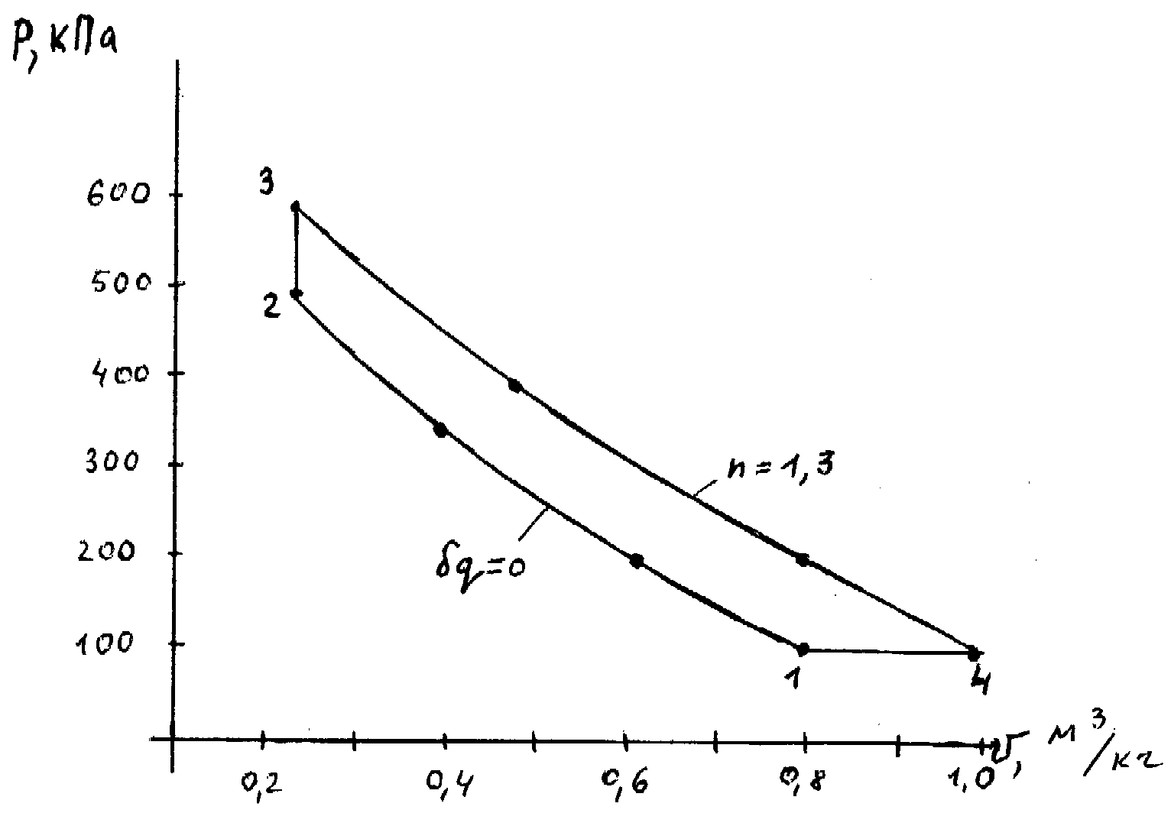  p-v диаграмма | 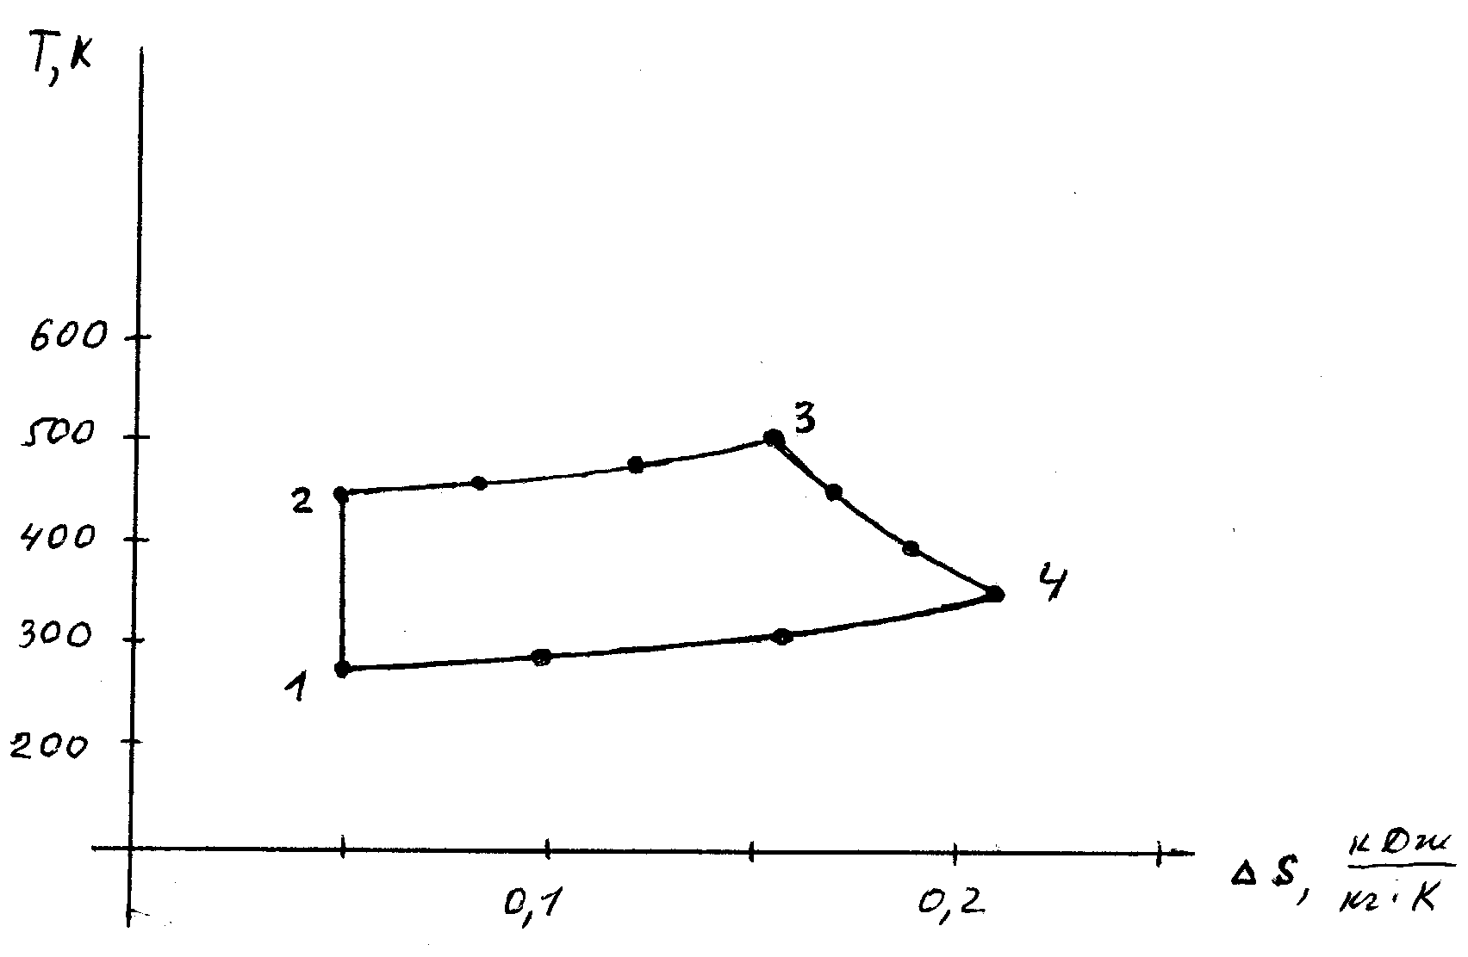  T-s диаграмма
- Определение работы цикла l_{ц}, термического к.п.д. и среднего индикаторного давления р_{i}.
$\begin{aligned}l_{ц}={Σl}_{i}=\text{30}\frac{\text{кДж}}{\text{кг}} , η_{t}=\frac{l_{ц}}{q_{1}}=\frac{\text{30}}{\text{54}+\text{41}}=0,\text{316} , p_{i}=\frac{l_{ц}}{v_{\text{max}}−v_{\text{min}}}=\frac{l_{ц}}{v_{4}−v_{2}}= \\ \frac{\text{30}}{(0,\text{987}−0,\text{252})}=\text{40},8 \text{кПа}\end{aligned}$,
где q₁ - сумма всех теплот со знаком +.

2. Теория теплообмена.

Задача 1. Плоская стальная стенка толщиной δ₁ (λ₁=40 Вт/м⋅К) с одной стороны омывается газами; при этом коэффициент теплоотдачи равен α₁. С другой стороны стенка изолирована от окружающего воздуха плотно прилегающей к ней пластиной толщиной δ₂ (λ₂=0,15 Вт/м⋅К). Коэффициент теплоотдачи от пластины к воздуху равен α₂. Определить тепловой поток q, Вт/м² и температуры t₁, t₂ и t₃ поверхностей стенок, если температура продуктов сгорания равна t_{г}, а воздуха - t_{в}. Данные, необходимые для решения задачи, выбрать из табл. 1.

Таблица 1
Последняя  цифра шифра | δ₁, мм | α₁,  Вт/м⋅К | t_{г}, ^{о}С | Предпоследняя  цифра шифра | δ₂, мм | α₂,  Вт/м⋅К | t_{в}, ^{о}С
0 | 5 | 35 | 350 | 0 | 10 | 5 | 30
1 | 6 | 45 | 400 | 1 | 12 | 6 | 25
2 | 7 | 40 | 370 | 2 | 14 | 7 | 20
3 | 8 | 30 | 350 | 3 | 16 | 8 | 15
4 | 9 | 35 | 330 | 4 | 18 | 9 | 10
5 | 10 | 25 | 300 | 5 | 20 | 10 | 5
6 | 6 | 42 | 380 | 6 | 22 | 9 | 0
7 | 5 | 30 | 320 | 7 | 24 | 8 | -5
8 | 3 | 34 | 400 | 8 | 26 | 6 | -10
9 | 4 | 38 | 280 | 9 | 28 | 5 | -20

Методические указания:

Используется исходная система уравнений, характеризующих стационарную теплопроводность через многослойную плоскую стенку при заданных граничных условиях III рода:

$$\begin{aligned}q=α_{1}(t_{г}−t_{1}), \\ q=\frac{λ_{1}}{δ_{1}}(t_{1}−t_{2}), \\ q=\frac{λ_{2}}{δ_{2}}(t_{2}−t_{3}), \\ q=α_{2}(t_{3}−t_{в})\text{.}\end{aligned}$$

Задача 2. Воздух течет внутри трубы, имея среднюю температуру t_{в} , давление р₁=100 кПа и скорость w. Определить коэффициент теплоотдачи от трубы к воздуху (α₁) , а также удельный тепловой поток, отнесенный к 1м длины трубы, если внутренний диаметр трубы d₁, толщина её δ и теплопроводность λ=20 Вт/м⋅К. Снаружи труба омывается горячими газами. Температура и коэффициент теплоотдачи горячих газов, омывающих трубу, соответственно равны t_{г}, α₂. Данные, необходимые для решения задачи, выбрать из табл. 2.
Указание. Необходимые данные для определения α₁ взять из табл. 1 приложений.

Таблица 2
Последняя  цифра шифра | t_{г}, ^{о}С | α₂,  Вт/м⋅К | w, м/с | Предпоследняя  цифра шифра | t_{в}, ^{о}С | d₁, мм | δ, мм
0 | 500 | 20 | 10 | 0 | 150 | 70 | 3
1 | 550 | 20 | 9 | 1 | 200 | 80 | 5
2 | 600 | 40 | 6 | 2 | 180 | 60 | 4
3 | 650 | 50 | 8 | 3 | 100 | 40 | 3
4 | 700 | 40 | 10 | 4 | 150 | 20 | 2
5 | 750 | 60 | 12 | 5 | 200 | 50 | 3
6 | 800 | 50 | 14 | 6 | 250 | 80 | 5
7 | 780 | 40 | 16 | 7 | 200 | 60 | 4
8 | 740 | 30 | 18 | 8 | 150 | 40 | 3
9 | 520 | 20 | 20 | 9 | 100 | 20 | 2

Методические указания:

Для вынужденной конвекции внутри цилиндрической трубы при нахождении α₁ использовать критериальную зависимость вида:

$${\text{Nu}}_{f}=0,\text{021}{\text{Re}}_{f}^{0,8}{\text{Pr}}_{f}^{0,\text{43}}\text{.}$$

Величину линейной плотности теплового потока определить по уравнению теплопередачи для цилиндрической стенки при заданных граничных условиях III рода.

Задача 3. Определить потери теплоты в единицу времени с 1 м длины горизонтально расположенной цилиндрической трубы, охлаждаемой свободным потоком воздуха, если температура стенки трубы t_{c}, температура воздуха в помещении t_{в}, а диаметр трубы d. Степень черноты трубы ε_{с}=0,9. Данные, необходимые для решения задачи, выбрать из табл. 3.
Указание. Необходимые данные для определения α взять из табл. 1 приложений.

Таблица 3
Последняя  цифра шифра | d, мм | Предпоследняя  цифра шифра | t_{с}, ^{о}С | t_{в}, ^{о}С
0 | 220 | 0 | 150 | 15
1 | 230 | 1 | 140 | 20
2 | 210 | 2 | 130 | 25
3 | 240 | 3 | 120 | 35
4 | 250 | 4 | 110 | 25
5 | 270 | 5 | 100 | 20
6 | 300 | 6 | 190 | 15
7 | 320 | 7 | 180 | 10
8 | 340 | 8 | 170 | 5
9 | 360 | 9 | 160 | 0

Методические указания:

Тепловые потери горизонтальной трубы будут складываться из потерь за счёт свободной конвекции и излучения.

$$\begin{aligned}q_{\text{своб}}=πdα(t_{с}−t_{в}), \\ q_{\text{изл}}=π{\text{dC}}_{o}ε\left[{\left(\frac{t_{c}+\text{273}}{\text{100}}\right)}^{4}−{\left(\frac{t_{в}+\text{273}}{\text{100}}\right)}^{4}\right]\text{.}\end{aligned}$$

где α - коэффициент теплоотдачи за счёт свободной конвекции, определяемый по критериальному уравнению вида:

$${\text{Nu}}_{m}=C(\text{Gr}⋅r)_{m}^{n}\text{.}$$

Gr·Pr | 1·10⁻³÷5·10² | 5·10²÷2·10⁷ | 2·10⁷÷1·10¹³
C | 1,18 | 0,54 | 0,135
n | 0,125 | 0,25 | 0,333

C_{o} - коэффициент излучения абсолютно чёрного тела [С_{о}=5,67 Вт/(м²·К⁴).]
Определяющей температурой в данном случае является средняя температура пограничного слоя $t_{m}=\frac{t_{c}+t_{в}}{2}$. По этой температуре определяются физические свойства воздуха при нахождении критериев теплового подобия.

Задача 4. Определить удельный лучистый тепловой поток q (Вт/м²) между двумя параллельно расположенными плоскими стенками, имеющими температуру t₁ и t₂ и степени черноты ε₁ и ε₂, если между ними нет экрана. Определить q при наличии экрана со степенью черноты с обеих сторон ε_{э}. Данные, необходимые для решения задачи, выбрать из табл. 4.
Таблица 4
Последняя  цифра шифра | ε₁ | ε₂ | ε_{э} | Предпоследняя  цифра шифра | t₁, ^{о}С | t₂, ^{о}С
0 | 0,50 | 0,60 | 0,040 | 0 | 200 | 30
1 | 0,55 | 0,52 | 0,045 | 1 | 250 | 35
2 | 0,60 | 0,70 | 0,050 | 2 | 300 | 25
3 | 0,52 | 0,72 | 0,020 | 3 | 350 | 20
4 | 0,58 | 0,74 | 0,030 | 4 | 400 | 40
5 | 0,62 | 0,54 | 0,025 | 5 | 450 | 45
6 | 0,70 | 0,58 | 0,032 | 6 | 500 | 50
7 | 0,65 | 0,62 | 0,055 | 7 | 550 | 55
8 | 0,75 | 0,73 | 0,060 | 8 | 600 | 60
9 | 0,80 | 0,77 | 0,023 | 9 | 650 | 65

Методические указания:

Удельный лучистый тепловой поток определяется по уравнению Стефана-Больцмана для результирующего излучения:

$$q=C_{o}ε_{\text{прив}}\left[{\left(\frac{T_{1}}{\text{100}}\right)}^{4}−{\left(\frac{T_{2}}{\text{100}}\right)}^{4}\right],$$

где $ε_{\text{прив}}$ - приведенная степень черноты, определяемая, в данном случае, по уравнению

$$ε_{\text{прив}}=\frac{1}{\frac{1}{ε_{1}}+\frac{1}{ε_{2}}−1}\text{.}$$

В случае наличия экрана, при установившемся режиме, удельный лучистый тепловой поток находят решением следующих уравнений:

$q=C_{o}ε_{{\text{прив}}_{1}}\left[{\left(\frac{T_{1}}{\text{100}}\right)}^{4}−{\left(\frac{T_{э}}{\text{100}}\right)}^{4}\right]=C_{o}ε_{{\text{прив}}_{2}}\left[{\left(\frac{T_{э}}{\text{100}}\right)}^{4}−{\left(\frac{T_{2}}{\text{100}}\right)}^{4}\right]$ , (1)

$ε_{{\text{прив}}_{1}}=\frac{1}{\frac{1}{ε_{1}}+\frac{1}{ε_{э}}−1}$ , (2)

$ε_{{\text{прив}}_{2}}=\frac{1}{\frac{1}{ε_{э}}+\frac{1}{ε_{2}}−1}$ . (3)

Решая уравнение 1 находят Т_{э}, а затем удельный лучистый тепловой поток q.

Литература

1. Котиков Ю.Г. Транспортная энергетика: Учебное пособие для вузов/Ю.Г. Котиков, В.Н. Ложкин. - М.: ИЦ «Академия», 2006. - 272с.
2. Теплотехника: учебник для вузов/ А.М. Архаров [и др.]; под общей ред.: А.М. Архарова, В.Н. Афанасьева. – М.: Изд-во МГТУ им. Н.Э. Баумана, 2004. – 712с.
3. Задачник по технической термодинамике и теории тепломассообмена: Учеб. пособие для энергомашиностроит. спец. вузов / В.Н. Афанасьев, С.И. Исаев, И.А. Кожинов и др.; Под ред. В.И. Круглова и Г.Б. Петражицкого. - М.: Высшая школа, 1986. - 383 с.

Приложение
Физические параметры сухого воздуха при давлении 101,3 кПа
Таблица 1
t, ºC | 10²⋅λ, Вт/м⋅К | 10⁶⋅ν, м²/с | Pr
-50 | 2,04 | 9,23 | 0,728
-40 | 2,12 | 10,04 | 0,728
-30 | 2,20 | 10,80 | 0,723
-20 | 2,28 | 12,79 | 0,716
-10 | 2,36 | 12,43 | 0,712
0 | 2,44 | 13,28 | 0,707
10 | 2,51 | 14,16 | 0,705
20 | 2,59 | 15,06 | 0,703
30 | 2,67 | 16,00 | 0,701
40 | 2,76 | 16,96 | 0,699
50 | 2,83 | 17,95 | 0,698
60 | 2,90 | 18,97 | 0,696
70 | 2,96 | 20,02 | 0,694
80 | 3,05 | 21,09 | 0,692
90 | 3,13 | 22,10 | 0,690
100 | 3,21 | 23,13 | 0,688
120 | 3,34 | 25,45 | 0,686
140 | 3,49 | 27,80 | 0,684
160 | 3,64 | 30,09 | 0,682
180 | 3,78 | 32,49 | 0,681
200 | 3,93 | 34,85 | 0,680
250 | 4,27 | 40,61 | 0,677
300 | 4,60 | 48,33 | 0,674
350 | 4,91 | 55,46 | 0,676
400 | 5,21 | 63,09 | 0,678
500 | 5,74 | 79,38 | 0,687
600 | 6,22 | 96,89 | 0,699
700 | 6,71 | 115,4 | 0,706
800 | 7,18 | 134,8 | 0,713
900 | 7,63 | 155,1 | 0,717
1000 | 8,07 | 177,1 | 0,719
1100 | 8,50 | 199,3 | 0,722
1200 | 9,15 | 233,7 | 0,724

Рассмотрено на заседании Нормоконтролёр,
кафедры, протокол № _______ отв. по стандартизации
от _______________2012г. __________ А.П. Безгубов
Заведующий кафедрой
__________ Н.Н. Фролов

